Galerie La Ferronnerie
Brigitte Négrier
40, rue de la Folie-Méricourt
F-75011 Paris +33 (0)1 78 01 13 13
www.galerielaferronnerie.fr
mardi à vendredi : 14h-19h, samedi : 13h-19h
Membre du Comité Professionnel des Galeries d’Art

Lumières à la folie

Laurent Fiévet Marcela Gomez
Richard Müller Marie-Amélie Porcher Jérôme Touron

vernissage le mercredi 17 décembre de 18h à 21h30
exposition du 17 décembre 2014 au 20 janvier 2015
La galerie sera fermée du 23.12.14 au 4.01.15

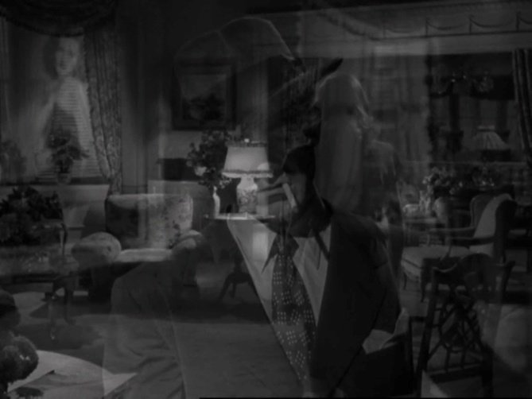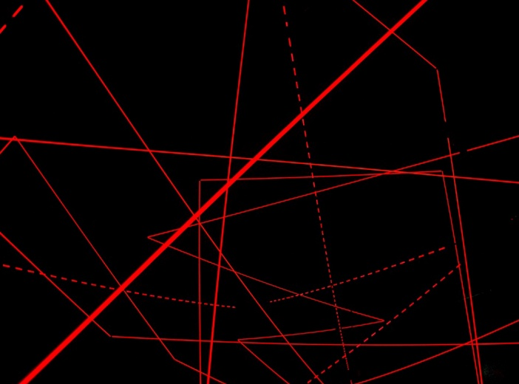

Laurent Fiévet Marcela Gomez

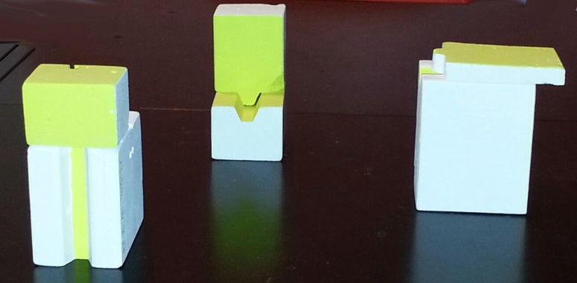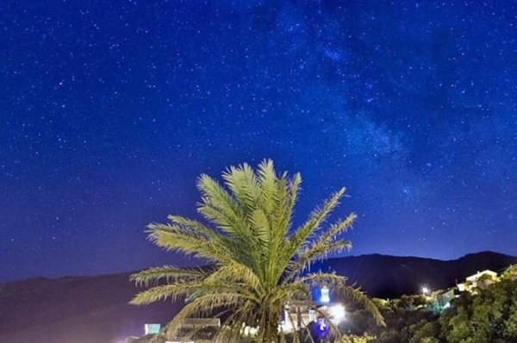

Jérôme Touron Richard Müller
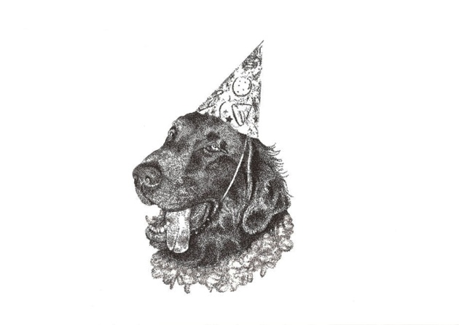
Marie-Amélie Porcher

Bienvenue à la galerie la Ferronnerie pour finir l’année avec éclat, grâce aux lumières
en volume de l’installation de Marcela Gomez, au montage vidéo Eclipse de Laurent Fiévet, à la constellation de Jérôme Touron, sans oublier les presque clichés nocturnes de Richard Müller, ni les grotesques animaliers de Marie-Amélie Porcher.

Marcela Gomez ‘L’apesanteur est un sujet récurrent dans mon travail, je lui ai dédié une exposition entière « Apesanteurs » au Musée Denys Puech (Rodez) en 2005, j’y présentais l’installation Projections qui est à l’origine de cette recherche sur l’espace, sa corporéité, ses tensions, son déploiement, sa réalité...
Ce questionnement croise les recherches de l’architecte ingénieur David Georges Emmerich (1925/1996) qui écrivait « articuler l’espace, créer des structures, vaincre la pesanteur... »
Emmerich crée les structures autotendantes dont le principe est celui de la morphogenèse : les formes sont des « êtres géométriques dans l’espace » qui s’organisent selon des lois propres.
« L’espace, dit-il, tout comme la matière s’organise tout seul, de son propre chef, par ses lois morphogénétiques, mû par ses propres virtualités, ses propres tropismes.
Apesanteurs est un espace flottant, points, lignes, volumes, réseaux dessinés par un fil lumineux, en tension entre sol et plafond, sur un sol laqué noir brillant reflétant l’infini entre ciel et terre…’

Laurent Fiévet ‘…Le montage Eclipse n’est pas né à la base d’une envie de travailler sur des trajectoires amoureuses, des problèmes de couple, bien que cette idée ait déjà été abordée
sous d’autres modes dans mon travail, notamment dans l’installation Stop qui confrontait, sous la forme de deux projections présentées face à face, des plans montrant Cary Grant et Ingrid Bergman dans North by Northwest et Viaggio in Italia en référence au couple que les deux acteurs formaient quelques années plus tôt dans Notorious. A l’origine, il y a eu plutôt une envie de travailler autour de Laura, et plus particulièrement autour de l’actrice Gene Tierney dont la trajectoire, tout aussi marquante que fulgurante, m’intéressait à différents niveaux. Le choix de l’œuvre a donc précédé celui de vouloir la retravailler en abordant ces thèmes, bien que j’ai toujours souhaité redéployer la logique de rencontre amoureuse de Stop, en travaillant à partir d’autres films.En raison de l’origine des plans utilisés, Eclipse a rejoint la série Les Larmes de Lora (un prénom qui appelle aussi celui de Dora Maar, autre figure référentielle des propositions) amorcée en 2009 et qui comprend aujourd’hui une douzaine de montages ou installations…’

Marie-Amélie Porcher, avec son approche teintée d’humour, s'intéresse cette fois au grotesque contemporain. Elle nous présente ici un début de réponse dans la continuité de ses Chimères,
avec un regard doux-amer sur nos amies les bêtes."

A venir à la galerie

22.01.14 > 19.02.15
Eva Bergera, Frédéric Coché, Dominique Dehais, Marie-Amélie Porcher
La Carte de Tendre

Hors les murs

Dominique Dehais
15.12.2015 : Zone de production, naissance d’une automobile
18h30 - présentation du livre à l’Ecole Camondo, Paris

Eva Bergera
12.12.14 > 31.01.14 Trash Test / Crash Test - 2ème volet, janvier 2015,
Fondation FRANCÈS − SENLIS.

Kaarina Kaikkonen
5.12.14 > 15.02.15 Vol pour Helsinki, le 19, CRAC Montbéliard, France

Marie-Amélie Porcher
7.02.15 > 17.05.15 Les artistes face aux livres, Scriptorial d'Avranches - Musée des manuscrits du Mont-Saint-Michel, France

